Профессиональное образовательное учреждение
«УХТИНСКИЙ ПЕДАГОГИЧЕСКИЙ КОЛЛЕДЖ»

Технологическая карта урока по окружающему миру в 4 «а» классе
Студентки Соколовой Натальи Александровны
группа 13 УНК
Дата: 10.01.2024 год

Оценка работы: ______________________________________
Преподаватель ПОУ «УПК»: Чернышева Ольга Николаевна.
Преподаватель МОУ «СОШ № 19»: Зуева Лидия Владимировна.

Ухта
2022

Технологическая карта урока по окружающему миру в 4 «а» классе.
Предмет: | Окружающий мир
Класс: | 4
Программа: | УМК «Школа России»
Ресурсы: | Учебник 4 класс – 2 часть А.А.Плешаков, Е.А. Крючкова – Москва «Просвещение» 2019 год. Рабочая тетрадь 4 класс – 2 часть А.А. Плешаков, Е.А. Крючкова – Москва «Просвещение» 2019 год.
Техническое обеспечение: | Проектор, компьютер.
Тема урока: | «Куликовская битва»
Цель урока: | Познакомить с историческим событием - Куликовской битвой.
Задачи: | - познакомить с условиями, которые вызвали необходимость Куликовской битвы;  - формировать умения определять последовательность исторических событий;  - развивать умение работать с текстом;  - воспитывать у детей интерес к изучению истории.
Тип урока: | Открытие нового знания
Планируемые результаты: | Познавательные: осознанно и произвольно строить речевое высказывание в устной и письменной форме; самостоятельное выделение, формирование познавательной цели, формулировка проблемы; поиск и выделение необходимой информации; применение методов информационного поиска, в том числе с помощью компьютерных средств; смысловое чтение; понимание средств массовой информации; создание творческого продукта  Коммуникативные: с достаточной полнотой и точностью выражать свои мысли в соответствии с задачами и условиями коммуникации; целеполагание планирование учебного сотрудничества; управление поведением партнера – контроль, коррекция, оценка действий партнера;  Регулятивные: формулировать учебные задачи, определять последовательность промежуточных целей с учётом конечного результата, оценивать качество и уровень усвоения материала;  Личностные: мотивация. смыслообразование (связь между учением и его мотивом), ценностное отношение к образовательному процессу.
Основное содержание темы, термины и понятия: | Золотая Орда, Дмитрий Донской, Куликовская битва
Межпредметные связи: | Изо, литературное чтение
Формы организации урока: | Групповая, фронтальная, индивидуальная
Учитель: | Соколова Наталья Александровна
Описание учебной ситуации:
Этап урока | Деятельность учителя | Деятельность учащихся | Формируемые УУД
1.Организационный (этап мотивации) | Здравствуйте, ребята! Меня зовут Наталья Александровна, и сегодня урок окружающего мира проведу у вас я.  Прозвенел и смолк звонок.  Начинается урок.  Тихо девочки за парту сели,  Тихо мальчики за парту сели,  На меня все посмотрели.  - Говорят, что нельзя считать культурным того человека, который не знает истории своей Родины, своего народа.  Знать прошлое – это значит, во многом понять настоящее и уметь предвидеть будущее.  А сейчас обратимся к прошлому и вспомним, главные события, с которыми вы уже познакомились. | Приветствуют учителя.  Проверяют готовность к уроку. | Личностные УУД: развитие этических чувств, доброжелательности и эмоционально-нравственной отзывчивости.  Коммуникативные УУД: планирование учебного сотрудничества с учителем и сверстниками.
2. Актуализация опорных знаний | - Ребята, а скажите нам пожалуйста, какую тему вы проходили на прошлом уроке ? (Московский князь Иван Калита)  - А давайте закрепим знания по прошлой теме.  - На ваших партах лежат листочки, возьмите их.  - Сейчас мы поиграем в игру «Верно-неверно». Ваша задача напротив номера вопроса написать слово «да», или «нет».  1)Москва, Тверь, Ярославль - это города, наиболее удалённые от Орды. (+)  2)При Иване Калите город Новгород стал центром русского княжества (-)  3). В переводе с древнерусского слово “Калита” означало кошель. (+)  4). Территория Московского княжества при Иване Калите стала меньше, чем была. (-)  5)Стены Московского Кремля при Иване Калите выстроены из дуба.(+)  6)В наследство от Ивана Калиты московские князья получили Шапку Мономаха.(+)  - Хорошо молодцы, вы справились с работой, но теперь мы с вами спешим за новыми знаниями по окружающему миру.  - Все готовы?  - Молодцы, продолжаем наш урок. | Отгадывают правильное ли данное выражение или нет | Метапредметные УУД:  активное использование речевых средств для решения коммуникативных и познавательных задач;  Коммуникативные УУД:  умение высказывать свое мнение, выслушивать мнение партнера.  Личностные УУД:  формировать мотивацию к обучению и целенаправленной познавательной деятельности;  Познавательные УУД:  умение вычленять нужную информацию из общей информации.
3. Формулирование темы урока, постановка цели | -Сегодня нам предстоит узнать ещё об одном историческом событии, о героических подвигах наших предков, которыми мы можем гордиться.  -Попробуйте из данных слогов сложить название битвы и вы узнаете тему урока ( КА,КОВС, КУ, ЛИ, Я )  -Верно, Куликовская битва, это и есть тема нашего урока.  - А как вы думаете, как можно описать битву?(страшной, и др)  - А у вас есть предположение, о чем мы с вами будем говорить? Что такое Куликовская битва? И почему же ее назвали именно так?  - А как вы думаете, без чего не проходит ни один урок? Что должно ставиться на урок, чтобы урок был успешным?  - Молодцы, конечно же, это цель урока.  - Какую цель урока мы с вами можем поставить? (Познакомиться с Куликовской битвой)  — Что вам хотелось бы узнать по этой теме? Сформулируйте свои вопросы.  Задачи:  С кем была эта битва?  Почему она произошла?  Где она была?  Как происходил ход битвы?  Кто победил в этой битве?  - Хорошо, в течение урока, мы с вами вместе ответим на эти вопросы. | Определяют тему и цели урока. | Регулятивное УУД: понимать и принимать учебную задачу, сформулированную совместно с учителем;  сохранять учебную задачу урока (воспроизводить её на определённом этапе урока при выполнении задания по просьбе учителя).  Коммуникативное УУД: составлять устно монологическое высказывание по предложенной теме.
4. «Открытие» детьми нового знания | В 1380 году в Москве княжил внук Ивана Калиты Дмитрий Иванович Донской  Юность Дмитрия Ивановича прошла в боях и походах. Поэтому военачальником он был опытным, а вот с грамотой дело было плохо. Отношения Дмитрия с Ордой всё время обострялись, и наконец он отказался выплачивать дань. Из-за ранней смерти отца князь Дмитрий вступил на престол уже в девятилетнем возрасте и уже в десять лет возглавлял московскую рать. Командовали, конечно, опытные воеводы, но присутствие князя поднимало дух воинов.  Дмитрий Иванович, московского князь, не обращал внимания на требования хана, не хотел ему платить той дани, которую платили прежде московские князья.  Представьте, ребята, что вы живете в то время в Московском княжестве... На протяжении 100 лет ваши предки регулярно платили дань Золотой Орде. А ваш князь стал неуважительно относится к завоевателям монголо-татрам.  -Предположите, как отреагировали татары на эту дерзость московского князя?  Мамай пришёл в ярость. И задумал нагнать на русских такого страха, чтобы навсегда отбить у них охоту противиться ханской воле.  В 1380 году огромное ордынское войско во главе с Мамаем двинулось на Русь.  - Что делать в этой ситуации русскому князю?  - Мы это и выясним на нашем уроке.  - Ребята, поделитесь, пожалуйста, по 5 групп.  - Обсудите в группах, кто будет выступать за всю группу, то есть выберите командира.  - Ребята, напомните пожалуйста, как нужно вести себя в группе? (выслушивать других, не кричать, не обзываться и др.)  - Хорошо, молодцы.  - Сейчас я вам раздам небольшие тексты. Ваша задача внимательно прочитать текст и ответить по этому тексту на вопросы и обязательно поработайте маркером.  - Как мы будем работать маркером?  - Правильно, маркером мы будем выделять основные элементы в тексте.  Как только ваша команда сделает задание, вы поднимаете руку и к доске выходит командир вашей группы и читает свои ответы на вопросы.  1 группа.  Не раз поднимались русские люди против Золотой Орды. Внук князя Ивана Калиты Дмитрий Иванович бросил Орде открытый вызов — пере-  стал платить ненавистную дань. Готовясь к борьбе с Ордой, князь Дмитрий приказал возвести вокруг Кремля белокаменные стены.  В ту пору в Орде было неспокойно. Многочисленные соперники вели ожесточённую борьбу за власть. Одним из наиболее сильных правителей оказался Мамай. Он-то и решил наказать. Русь за неповиновение. Спор должен был ре-  шиться на поле боя.  Задание к тексту:  - Как звали внука князя Ивана Калиты? (Дмитрий Иванович)  - Какие стены приказал возвести вокруг кремля Дмитрий? (белокаменный)  - Как звали сильного правителя, который напал на Русь? (Мамай)  2 группа.  Летом 1380 года стало известно, что на Русь с огромным войском идёт сам Мамай. Тотчас по приказу великого князя Дмитрия Ивановича помчались гонцы в разные стороны. Русской земли с призывом собирать силы для отпора врагу. И потянулись  к Москве княжеские полки и дружины. Шли и те, кто никогда не держал в руках оружия, — крестьяне и горожане.  Всколыхнулась вся Русь. Повсюду люди молились о даровании победы русскому  оружию, просили Бога о защите Русской земли. А сам князь Дмитрий отправился  в Троицкий монастырь.  Задания к тексту:  - В каком году стало известно, что на Русь с огромным войском идет сам Мамай? (1380 год)  - К какому городу потянулись полки и дружины? (к Москве)  - Куда отправился перед боем князь Дмитрий? (В Троицкий монастырь)  3 группа.  По преданию, основатель Троицкого монастыря Сергий благословил князя Дмитрия Ивановича на борьбу с врагом. В помощь князю он отправил двух богатырей — Пересвета и Ослябю.  В начале сентября русское войско вышло к Дону. На Куликовом поле, расположенном между Доном и его притоком — рекой Непрядвой, 8 сентября 1380 года разгорелась битва.  Ранний утренний туман стлался над полем будущей битвы, когда здесь выстроились русские полки. Над рядами копий, готовых к бою, ветерок слегка колыхал знамёна. Над главным полком развевалось великокняжеское знамя с ликом Иисуса Христа.  Задание к тексту:  - Кто благославил князя Дмитрия Ивановича? (Сергей)  - Как звали двух богатырей? (Пересвет, Осляб)  - Как называлось место, где разогрелась битва? (Куликовское поле)  4 группа.  Перед началом битвы в единоборстве сразились богатыри — ордынский воин Челубёй и русский ратник Пересвет. Пронзив друг друга копьями, оба храбреца пали замертво. И сразу же началась жестокая сеча.  Страшны были удары копий и мечей. Князь Дмитрий сражался наравне со всеми. Звон оружия, стоны раненых, ржание коней — всё слилось в один гул. Тучи пыли поднялись над полем брани и закрыли солнце.  Начали враги теснить русских ратников. И тогда внезапно из леса вылетела и ударила по врагу русская конница, находившаяся в засаде. Растерялся неприятель и вскоре обратился в бегство.  Задания по тексту:  - Кто сразился в единоборстве перед началом битвы? (ордынский воин Челубей, русский ратник Пересвет)  - Почему «неприятель» обратился в бегство? (растерялись из-за засады)  - Опишите несколькими словами из текста, как проходила битва. Например, звон оружия был слышан издалеча…  5 группа.  Весть о победе разнеслась по всей Руси. Узнали о ней и в других странах. Ликовали русские люди, но и печалились. Славили воинов-победителей и оплакивали погибших. Князя Дмитрия Ивановича с тех пор прозвали Донским.  Возросло значение Москвы и её князя в глазах русских людей.  Однако Орда была всё ещё не сломлена. Но победа на поле Куликовом дала народу веру в то, что зависимость Руси не будет вечной.  Задания к тексту:  - Как прозвали Дмитрия Ивановича после страшной битвы? (Донским)  - Как вы думаете, почему люди не только радовались, но и печалились? (Из – за потери близких)  - Что дала людям победа на Куликовской битве? (Дала народу веру в то, что зависимость Руси не будет вечной)  Итак, что вы узнали нового?  Что вам понравилось в своей работе?  Что вам не понравилось в своей работе?  - Устали? Не хотите разомнуться?  Мы уже долго работаем и устали. Настало время отдохнуть. | Ребята делятся по 5 групп и выполняют задание, заданное учителем. | Коммуникативные: ученик научится допускать существование различных точек зрения, договариваться и приходить к общему мнению; ученик получит возможность научится формулировать собственное мнение и позицию; строить понятные для окружающих высказывания; адекватно использовать средства устного общения для решения коммуникативных задач.
5. Физминутка | Дружно встали.  Раз! Два! Три!  Мы теперь богатыри!  Мы ладонь к глазам приставим,  Ноги крепкие расставим.  Поворачиваясь вправо,  Оглядимся величаво,  И налево надо тоже,  Поглядеть из-под ладошек.  И направо и ещё,  Через левое плечо  Молодцы! Садитесь на свои места. | Дети выполняют движения за учителем.
6. Первичное закрепление материала. | 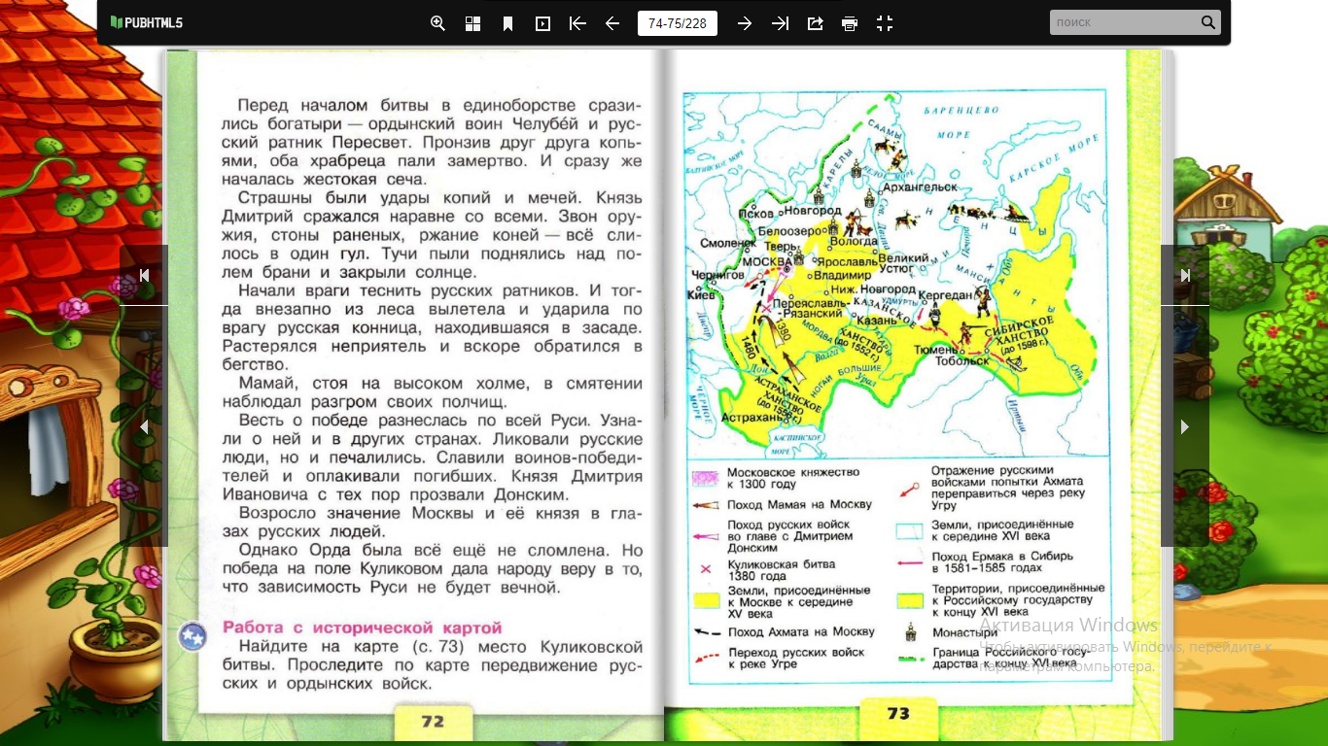  - Ребята, что вы видите на экране? (историческую карту)  - Правильно, молодцы. А что нам показывает историческая карта? (ход действий различных войн)  - А кто сможет выйти к доске и рассказать по карте, ход Куликовской битвы?  — Найдите на карте место Куликовской битвы. Проследите по карте передвижение войск. (Русские войска вышли из Московского княжества и направились на Куликово поле. Войска монголов вышли из Астраханского ханства, перешли Волгу и Дон, после битвы на Куликовом поле вернулись обратно.)  - Хорошо, молодцы, мы с вами поработали отлично.  -А вы знали, что даже художники рисовали ту страшную пору на Руси.  - Давайте рассмотрим репродукцию картины Е.И.Данилевского «К полю Куликову»  - Что вызывает у вас картина?  - Какое настроение передает картина?  - Что хотел художник передать этой картиной?  - Что изображено на картине?  - Какими красками художник пишет картину?  - Хорошо, молодцы.  - Давайте вместе с вами поработаем в рабочих тетрадях.  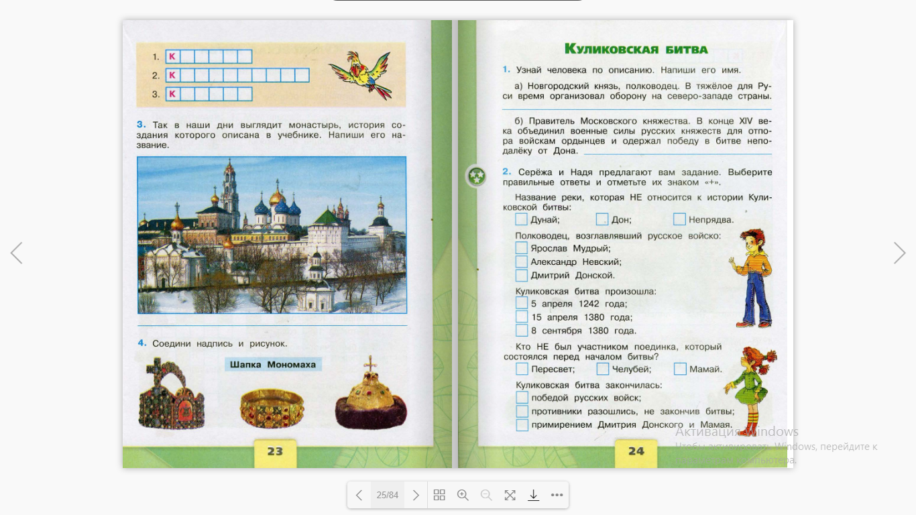  - Ребята, сейчас мы закрепим наш новый и интересный материал.  - Откройте, пожалуйста рабочую тетрадь на странице 20, посмотрите на задание 2. Все ли вам в задании понятно? По окончании выполнения теста обменяйтесь рабочими тетради с соседом и мы с вами проверим. Не расстраивайтесь, если у вас что то не правильно, на следующем уроке, мы обязательно повторим тему. | Анализируют карту вместе с учителем. | Познавательные УУД: осуществляют по учебнику анализ представленной карты; дополняют и расширяют знания о Куликовской битве.  Коммуникативные УУД: выражение своих мыслей с достаточной полнотой и точностью.
7. Итог.Рефлексия учебной деятельности на уроке | — Какую цель на уроке мы с вами ставили?  - Какие знания мы открыли? (Высказывания детей.)  - На все ли поставленные в начале урока вопросы мы с вами ответили?  — Что на уроке у вас хорошо получалось?  — Над чем еще надо поработать?  - Остались ли непонятные вопросы по теме нашего урока?  - Вы сегодня поработали хорошо, все молодцы, давайте похлопаем себе за активную и хорошую работу на уроке. | Анализируют результаты урока вместе с учителем. | Коммуникативные:  развитие навыков сотрудничества с учителем и сверстниками в разных учебных ситуациях.  Познавательные:  ориентироваться в своей системе знаний,  делать выводы в результате совместной работы всего класса, группы.
8. Домашнее задание | - Вам нужно закрепить тему дома?  - Как бы вы хотели поработать ?  - Прочитайте текст учебника стр.47 – 50.  - Хорошо, к следующему занятию выполните домашнее задание по окружающему миру,  - Всем спасибо за урок! | Слушают объяснение домашнего задания.

